**Stop igelitovým taškám**

J

eden človek priemerne vyprodukuje 460 tašiek za rok. Kde to putuje? Žijeme v dobe plastovej. Plast je jednoducho všade. Snažme sa mu vyhýbať a v prípade, že to nie je možné, separujme ho správne! **Rozklad plastov v prírode totiž trvá približne 500 rokov!**



Lidl odstránením týchto tašiek, ktoré nikdy zákazníkom nerozdával zadarmo, z ponuky ušetril **125 ton plastov ročne**.

Niekto tú tašku využije ešte raz, alebo ako vrecko do smetného koša ,ale niekto ju vyhodí. Kde ju vyhodí to nikto nevie, veľa skončia aj v prírode. V dnešnej dobe je Ružin plný odpadkov.

.

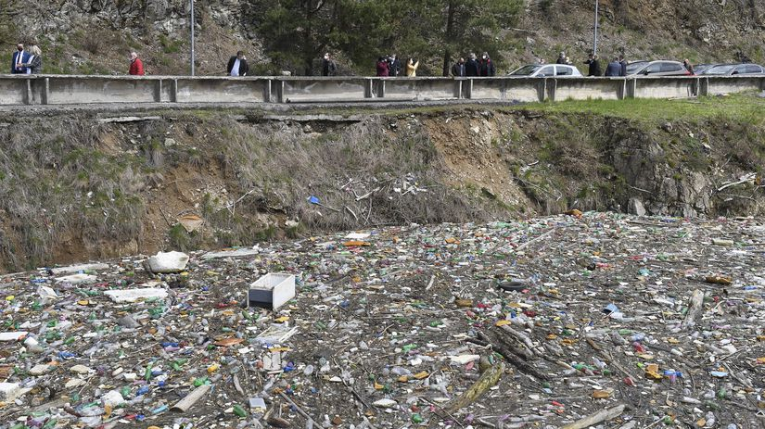



**Ako náhrada sú bavlnené tašky, alebo existujú aj kompostovateľné tašky, ktoré sa do 90 dní musia úplne rozložiť.**